Výpisy z katastru nemovitostí a zákres ve snímku katastrální mapy v k. ú. Frenštát pod Radhoštěm

Zákres pozemků v rámci majetkoprávního vypořádání mezi krajem a městem
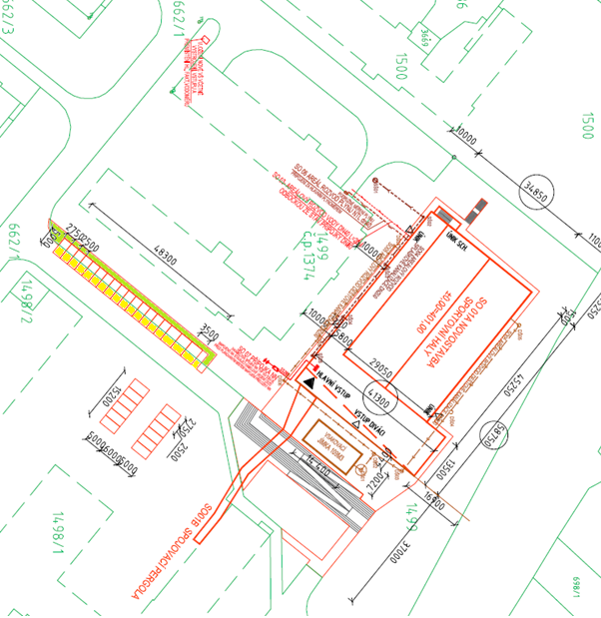
Dar pozemku města do vlastnictví MSK
Dar pozemku MSK do vlastnictví města Frenštát pod Radhoštěm

